教师文档管理系统等保测评服务(二级)

服务要求

## 项目背景

上海港湾学校教师文档管理系统承载着学校教师的教学数据，包括Office类办公文档、PDF、TXT等文件，让所有使用者有统一的资源平台使用且是资源均可从系统上进行访问获取，文档协作只需在系统上进行，点击选中的文件，文件即可实时同步到本地，教师也可直接在系统上编辑、使用文档，无需反复传输，无需向他人索要，保持信息对称，提升协作效率；支持个人文档、部门文档、共享文档等的方式呈现，可以将自己的文档共享给他人、访问他人共享的文档、以及在学校内进行团队协作。

我国《网络安全法》明确规定，国家重要信息基础设施经营者和关键信息基础设施运营者应当落实信息安全保护措施，必须对其信息系统进行等保测评，以确保其安全性符合国家规定的等级要求。上海港湾学校教师文档管理系统安全评测势在必行，教师文档管理系统详见下图：

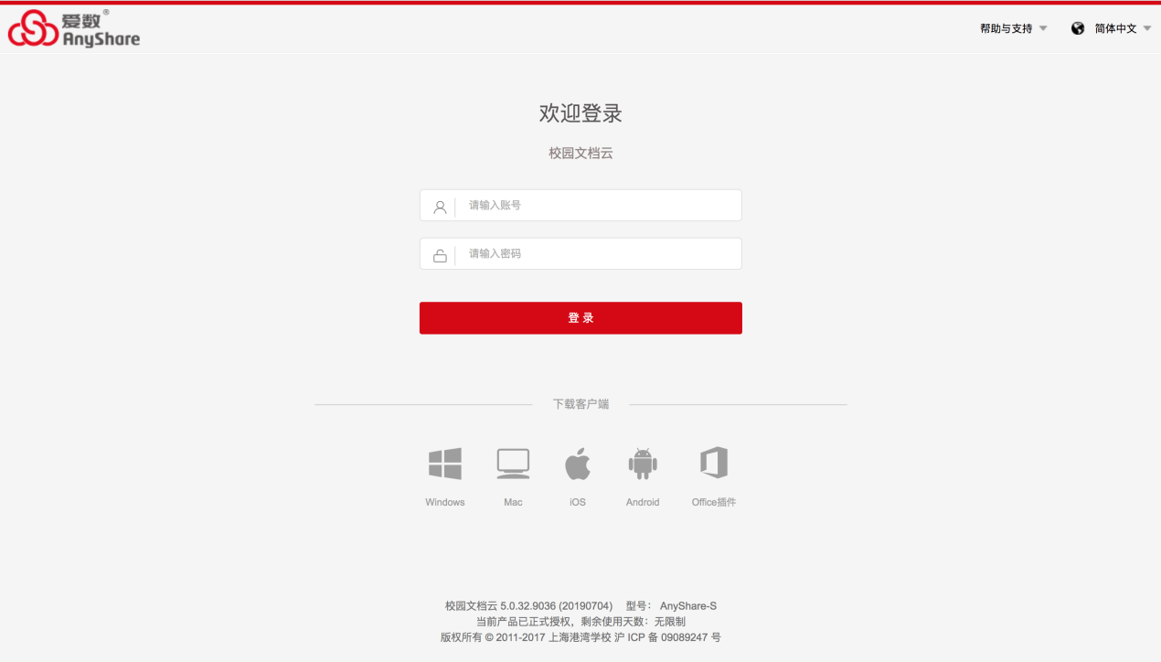

## 建设依据

教育部2014年发布《教育部关于加强教育行业网络与信息安全工作的指导意见》（教技[2014]4号）明确规定“各单位信息系统要按照教育行业有关规范准确定级和备案”，“按照国际和教育行业有关标准规范要求进行等级测评”。

根据教师文档管理系统的安全、业务、系统服务器情况，等级保护定义为：第二级，详细如下：

|  |  |  |
| --- | --- | --- |
| 安全保护等级 | 业务信息安全等级 | 系统服务安全等级 |
| 第二级 | 第二级 | 第二级 |

## 详细要求

|  |  |
| --- | --- |
| 项目 | 主要内容 |
| 1 | 系统定级并填写《信息系统安全等级保护定级报告》 |
| 2 | 填写等级保护备案表及补充信息表 |
| 3 | 评测机构编写并给出评测方案 |
| 4 | 填写系统构成相关表格 |
| 5 | 系统漏洞扫描并出具漏洞分析报告 |
| 6 | 现场问答并出具整改意见 |
| 7 | ★服务商应具有能力，负责系统漏洞修复和整改工作，提供相关的资质和证明材料 |
| 8 | ★服务商应具有能力，负责安全策略完善及整改工作，提供相关的资质和证明材料 |
| 9 | 系统漏洞扫描复测 |
| 10 | 漏洞修复 |
| 11 | 出具二级等保通过报告 |

## 公司要求

* 在上海市有固定的服务点。

## 报价文件组成

* 报价单（附件二）
* 营业执照、税务登记证、组织机构代码证或“三证合一”的营业执照
* 服务方案
* ★服务商需要提供上海等保测评机构针对本项目的授权函